Vorlesung Netzwerksicherheit – Sommersemester 2021

**6. Übungszettel**

Abgabe: Bis Dienstag, 8. Juni 2021 – 16:00 Uhr  
Besprechung: Dienstag, 8. Juni 2021

Abgabe in Gruppen von 2-3 Personen (Name + Matrikelnummer angeben)

Abgabe via Artemis

**Aufgabe 1 ( 7 Punkte)**

Gegeben Sei das bereits aus der Vorlesung bekannte Netzwerk in Abbildung 1. Berechnen Sie für alle Knoten den Dijkstra-Algorithmus und erstellen eine Routingtabelle analog zu dem Beispiel aus der Vorlesung.

Abbildung – Beispielnetzwerk Dijkstra

**Aufgabe 2 (13 Punkte)**

Gegeben Sei das bereits aus der Vorlesung bekannte Netzwerk in Abbildung 2. Berechnen Sie mit Hilfe des Bellman-Ford-Verfahrens die Routingtabellen für alle Knoten analog zu dem Beispiel aus der Vorlesung. Geben Sie, wie in der Vorlesung, im zeitlichen Verlauf alle Zwischenschritte mit an. Beachten Sie, dass Distanz-Vektoren nur an die Nachbarn weitergeleitet werden.

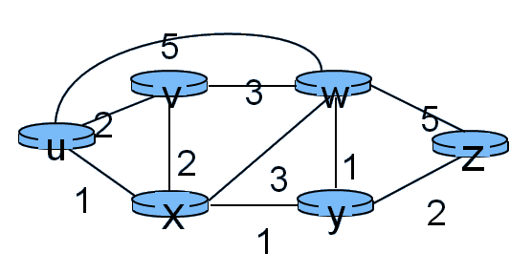

Abbildung - Beispielnetzwerk Bellman-Ford